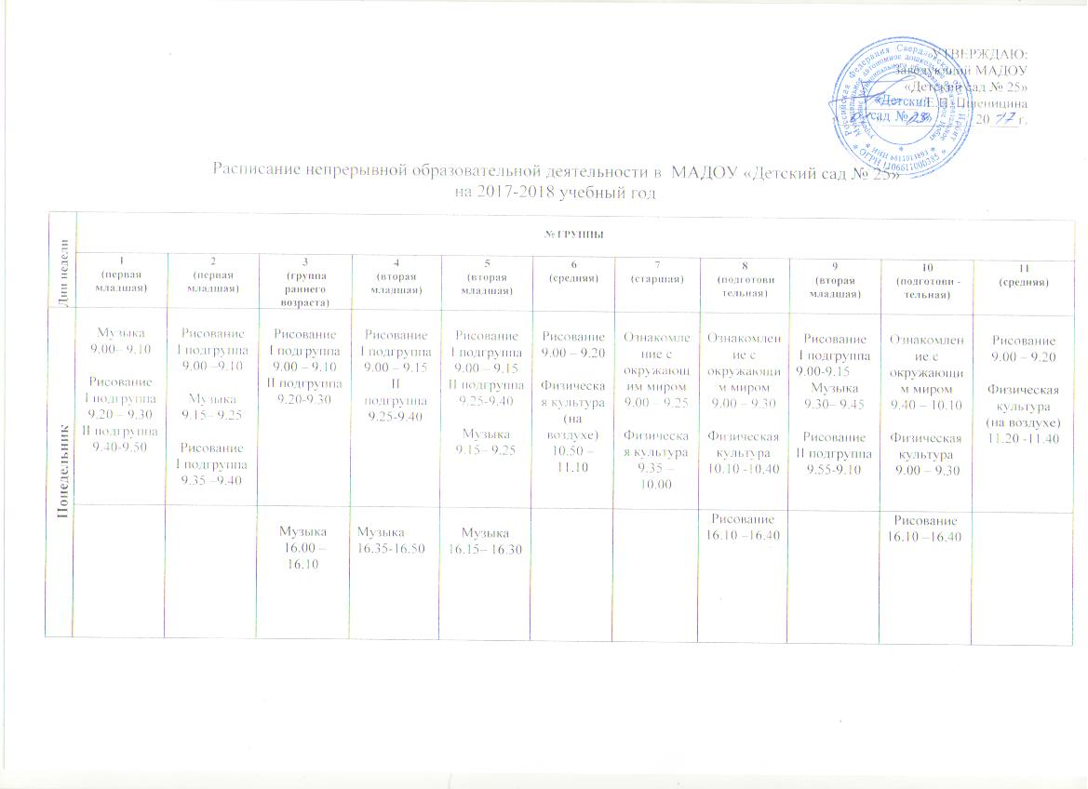
 | 1  (первая младшая) | 2  (первая младшая) | 3  (группа раннего возраста) | 4  (вторая младшая) | 5  (вторая младшая) | 6  (средняя) | 7  (старшая) | 8  (подготови  тельная) | 9  (вторая младшая) | 10  (подготови -  тельная) | 11  (средняя)
Вторник | Физическая культура  9.00-9.10  Развитие речи  I подгруппа  9.20 – 9.30  II подгруппа  9.40-9.50 | Развитие речи  I подгруппа  9.00 – 9.10  Физическая культура  9.15-9.25  Развитие речи  II подгруппа  9.35-9.40 | Расширение ориентировки в окружающем и развитие речи  I подгруппа  9.00 – 9.10  II подгруппа  9.20-9.30  Развитие движений  I подгруппа  9.40 – 9.50  II подгруппа  10.00-10.10 | ФЭПМ  I подгруппа  9.00 – 9.15  II подгруппа  9.25-9.40  Физическая культура  10.15 –10.30 | ФЭПМ  I подгруппа  9.00 – 9.15  Физическая культура  9.35-9.50  ФЭПМ  II подгруппа  10.00-10.15 | Музыка  9.00– 9.20  ФЭПМ  9.30 – 9.50 | Развитие речи  9.00 – 9.25  Музыка  9.55 –10.20 | Развитие речи  9.00 – 9.30  ФЭПМ  9.40 – 10.10  Музыка  10.30 –11.00 | ФЭПМ  I подгруппа  9.00 – 9.15  II подгруппа  9.25-9.40  Физическая культура  9.55-10.10 | Развитие речи  9.00 – 9.30  ФЭПМ  9.40 – 10.10 | ФЭПМ  9.00 – 9.20  Музыка  9.30– 9.40
Музыка
16.00 –16.30

 | 1  (первая младшая) | 2  (первая младшая) | 3  (группа раннего возраста) | 4  (вторая младшая) | 5  (вторая младшая) | 6  (средняя) | 7  (старшая) | 8  (подготови  тельная) | 9  (вторая младшая) | 10  (подготови -  тельная) | 11  (средняя)
Среда | ФЭПМ  I подгруппа  9.00 – 9.10  II подгруппа  9.20-9.30  Ознакомление с окружающим миром  I подгруппа  9.40 -9.50  II подгруппа  10.00-10.10 | ФЭПМ  I подгруппа  9.00 – 9.10  II подгруппа  9.20-9.30  Ознакомление с окружающим миром  I подгруппа  9.40 -9.50  II подгруппа  10.00-10.10 | Расширение ориентировки в окружающем и развитие речи*/ со строительным материалом  I подгруппа  9.00 – 9.10  II подгруппа  9.20-9.30 | Развитие речи  I подгруппа  9.00 – 9.15  II подгруппа  9.25-9.40 | Развитие речи  I подгруппа  9.00 – 9.15  II подгруппа  9.25-9.40 | Развитие речи  9.30 – 9.50  Физическая культура  9.00 –9.20 | ФЭПМ  9.00 – 9.25  Физическая культура  (на воздухе)  10.35 -11.00 | ФЭПМ  9.00 – 9.30  Физическая культура  10.00 –10.30 | Развитие речи  I подгруппа  9.00 – 9.15  II подгруппа  9.25-9.40 | ФЭПМ  9.00-9.30  Лепка/ аппликация  9.40-10.10  Физическая культура  (на воздухе)  11.10 –11.40 | Развитие речи  9.00 – 9.20  Физическая культура  9.30 –9.50
 | Физическая культура  16.00-16.10 | Физическая культура  16.15-16.25 | С дидактическим материалом  I подгруппа  16.00 – 16.10  II подгруппа  16.20-16.30 | Физическая культура  (на воздухе)  17.10 –17.25 | Физическая культура  (на воздухе)  16.30-16.45 |  | Рисование  16.00- 16.30 | Лепка/ аппликация  16.00-16.30 | Физическая культура  (на воздухе)  16.50 –17.05
 | 1  (первая младшая) | 2  (первая младшая) | 3  (группа раннего возраста) | 4  (вторая младшая) | 5  (вторая младшая) | 6  (средняя) | 7  (старшая) | 8  (подготови  тельная) | 9  (вторая младшая) | 10  (подготови -  тельная) | 11  (средняя)
Четверг | Музыка  9.00 – 9.10  Развитие речи  I подгруппа  9.20 – 9.30  II подгруппа  9.40-9.50 | Развитие речи  I подгруппа  9.00 – 9.10  Музыка  9.20 – 9.30  Развитие речи  II подгруппа  9.40-9.50 | Расширение ориентировки в окружающем и развитие речи  I подгруппа  9.00 – 9.10  II подгруппа  9.20-9.30  С дидактическим материалом  I подгруппа  9.40 – 9.50  II подгруппа  10.00-10.10 | Ознакомление с окружающим миром  I подгруппа  9.00 – 9.15  II подгруппа  9.25-9.40 | Ознакомление с окружающим миром  I подгруппа  9.00 – 9.15  II подгруппа  9.25-9.40 | Физическая культура  9.00 – 9.20  Ознакомление с окружающим миром  9.30 – 9.50 | Развитие речи  9.00 – 9.25  Физическая культура  9.55 –10.20 | Развитие речи  9.00 – 9.30  Физическая культура  (на воздухе)  11.05-11.35 | Ознакомление с окружающим миром  I подгруппа  9.00 – 9.15  II подгруппа  9.25-9.40  Музыка  9.50– 10.05 | Развитие речи  9.00 – 9.30  Рисование  9.35 – 10.05  Физическая культура  10.25 –10.55 | Ознакомление с окружающим миром  9.00 – 9.20  Физическая культура  9.30 – 9.50
 |  |  | Музыка  16.00 –16.10 | Музыка  16.15– 16.30 | Музыка  16.35 –16.45 |  | Лепка/ аппликация  16.00-16.25 | Рисование  16.00 –16.30
 | 1  (первая младшая) | 2  (первая младшая) | 3  (группа раннего возраста) | 4  (вторая младшая) | 5  (вторая младшая) | 6  (средняя) | 7  (старшая) | 8  (подготови  тельная) | 9  (вторая младшая) | 10  (подготови -  тельная) | 11  (средняя)
Пятница | Лепка  I подгруппа  9.00 – 9.10  II подгруппа  9.20-9.30  Физическая культура  (на воздухе)  10.00 –10.10 | Лепка  I подгруппа  9.00 – 9.10  II подгруппа  9.20-9.30  Физическая культура  (на воздухе)  10.20 –10.30 | Лепка  I подгруппа  9.00 – 9.10  II подгруппа  9.20-9.30  Развитие движений  I подгруппа  9.40 – 9.50  II подгруппа  10.00-10.10 | Физическая культура  9.00 – 9.15  Лепка / аппликация*  I подгруппа  9.25 – 9.40  II подгруппа  9.50-10.05 | Физическая культура  9.20 – 9.35 | Лепка / аппликация*  9.00 – 9.20  Музыка  9.30 – 9.50 | Рисование  9.00 – 9.25  Музыка  10.00 -10.25 | Ознакомление с окружающим миром  9.00 – 9.30  Музыка  10.30 – 11.00 | Лепка / аппликация*  I подгруппа  9.00 – 9.15  II подгруппа  9.25-9.40  Физическая культура  9.50-10.05 | Ознакомление с окружающим миром  9.00 – 9.30 | Музыка  9.00 – 9.20  Лепка / аппликация*  9.30 – 9.50
 |  |  |  |  | Лепка / аппликация*  I подгруппа  16.00 –16.15  II подгруппа  16.25-16.40 |  |  |  |  | Музыка  16.00 –16.30

Примечание:
* занятия проводятся в первой или во второй половине дня с чередованием через неделю.
.

